行政院及所屬各機關出國報告
（出國類別：其他）

參加世界動物衛生組織第29屆
亞太區域委員會會議

服務機關：行政院農業委員會動植物防疫檢疫局

出國人職稱及姓名：副局長 施泰華
科長 林月屏

出國地區：蒙古 烏蘭巴托
出國期間：104年9月13日至9月19日
報告日期：104年12月28日
目 次

摘要………………………………………………………………..…………………………………1
- 緣起及目的………………..…………………………………………………………………2
- 會議情形與重點……………………………………………………………………………..2
一、2015年9月13日…………………………………………………………………………..2
二、2015年9月14日…………………………………………………………………………..2
三、2015年9月15日…………………………………………………………………………..4
四、 2015年9月16日…………………………………………………………………………..12
五、 2015年9月17日…………………………………………………………………………..23
六、 2015年9月18日…………………………………………………………………………..23
七、2015年9月19日………………………………………………………………………….25
- 心得與建議………………………………………………………………………………....25
- 誌謝………………………………………………………………………………………....26

參加世界動物衛生組織第29屆亞太區域委員會會議

摘要
世界動物衛生組織（OIE）計有亞太、中東、歐洲、非洲及美洲等5個區域委員會。亞太區域委員會有36個會員，依據OIE規定，各區域委員會每2年舉辦一次委員會會議，討論區域內重要且優先的動物衛生議題。第29屆亞太區域委員會會議於2015年9月14日至18日在蒙古烏蘭巴托舉行。在比爾與美琳達蓋茲基金會（Bill and Melinda Gates Foundation）贊助下，本屆區域委員會會議計有26個會員、1個觀察員及 7個國際組織派員出席，共92人參加。14日在委員會會議前先舉辦「發展公私部門夥伴關係以支持獸醫服務體系」研討會。會中除由OIE總部、亞太區域代表處及次區域代表處進行工作報告及未來工作展望外，另有2015年上半年區域疫情報告及「獸醫服務體系在處理新興水生動物疾病所扮演的角色⎯成功之必要條件」及「如何促進動物衛生部門與公共衛生部門的合作」等兩項技術性議題。本次會議由我國OIE常任代表行政院農業委員會動植物防疫檢疫局副局長施泰華與該局動物檢疫組林月屏科長參加。會中代表團成員除積極參與各項議題討論外，並與區域內會員代表建立友好及合作關係，提升我國之國際能見度。

壹、緣起及目的
世界動物衛生組織（OIE）下設亞太、中東、歐洲、非洲及美洲5個區域委員會，計有180個會員國，各區域委員會應至少每2年舉行一次區域委員會議，討論區域內重要動物衛生議題及疫情因應策略，形成區域之共識。我國自1954年10月1日起正式成為OIE會員國以來，積極參與各項活動，並致力於與OIE總部及各會員國合作，以提升我國防疫檢疫水準及區域聯防功能，近年來更投注相關資源參與國際標準之制定，維護我國權益，此外，也藉著參與本大型國際組織，讓國際社會看見臺灣。
第29屆亞太區域委員會會議於2015年9月14日至18日在蒙古烏蘭巴托舉行，本次會議共有26個會員、1個觀察員及 7個國際組織派員出席，共計92人參加。除有OIE總部、亞太區域代表處之工作報告及未來工作展望外，另有2015年上半年區域疫情報告，以及「獸醫服務體系在處理新興水生動物疾病所扮演的角色⎯成功之必要條件」及「如何促進動物衛生部門與公共衛生部門的合作」兩項技術性議題。本次會議由我國OIE常任代表行政院農業委員會動植物防疫檢疫局副局長施泰華率動物檢疫組林月屏科長參加，除積極參與各項議題討論外，並與區域內之會員國代表建立友好及合作關係，提升我國國際能見度。

貮、會議情形與重點
一、2015年9月13日
上午搭機自桃園國際機場出發，經韓國仁川機場轉機，晚間抵達蒙古烏蘭巴托。

二、2015年9月14日
OIE在比爾與美琳達蓋茲基金會（Bill and Melinda Gates Foundation）贊助下，併同（back to back）本次區域委會會議舉行一場「發展公私部門夥伴關係以支持獸醫服務體系」研討會，主要內容包括：
- 獸醫服務體系品質及職責之OIE國際標準：由OIE區域活動部門（Regional Activities Department）之Dr. David Sherman等人介紹OIE陸生動物衛生法典中有關獸醫服務體系品質（第3.1及3.2章）、獸醫法規（第3.4章）、獸醫服務體系在食品安全方面所扮演的角色（第6.1章）及簽證義務與程序（第5.1及5.2章）。
- 獸醫服務體系品質評估及其他協助會員國符合國際標準之機制：由OIE區域活動部門主管Dr. Francois Caya等人介紹獸醫服務體系評估路徑（Performance of Veterinary Service Pathway, PVS Pathway，參見下圖）、評估工具（PVS Evaluation Tool）、落差分析（PVS Gap Analysis）、亞太地區會員國參與相關評估情形，以及OIE獸醫法規支援計畫（Veterinary Legislation Support Programme）。其中，OIE 亞太區域代表處（RR-AP）代表Dr. Hirofumi Kugita提到，亞太地區多數會員國已參與OIE PVS Pathway，過去本項機制被認為主要係為協助開發中及低度開發國家建立獸醫服務體系，但隨著如澳大利亞、日本等先進國家的加入，顯示PVS Pathway的功能已廣受肯定。Dr. Kugita並特別說明，2016年4月將邀請我國、日本及韓國舉辦一場PVS研討會。
- 推動公務獸醫服務體系與開業獸醫師之夥伴關係：由OIE國際貿易部門（International Trade Department）Dr. Tomoko Ishibashi等人介紹亞太地區獸醫

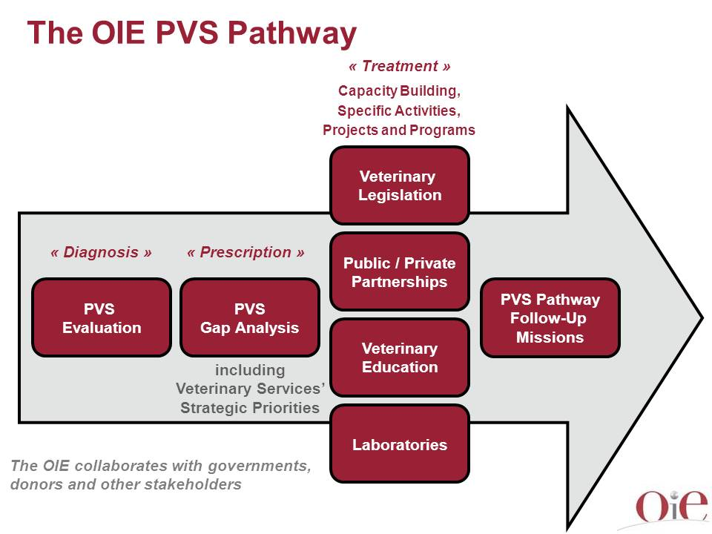
圖. OIE獸醫服務體系評估路徑
管理機構（Veterinary Statutory Bodies，依陸生動物衛生法典定義為：管理獸醫師及獸醫佐理人員之獨立機構）、阿富汗運用獸醫佐理人員（Veterinary para-professional）提供臨床服務等，與會代表並分享各國推動公務獸醫服務體系與開業獸醫師夥伴關係經驗。其中，Dr. Sherman說明因考量阿富汗獸醫服務體系資源極為有限，為協助該國強化動物防疫工作，故當時密集訓練一批人員，學習預防注射、採血及常用臨床技術後，下鄉成立診療站，讓農民可以就近獲得醫療資源，也提升疫苗注射率，使該國動物防疫水準顯著提升。雖然與會人員都認為這是一個相當成功的案例，但也有人質疑此種運用獸醫佐理人員方式，因這些人員未接受完整獸醫教育，且大多未在獸醫師監督下執行職務，恐怕會衍生藥物濫用、不遵守停藥期及抗藥性等種種問題。
- 獸醫服務體系與農民站在一起：由寮國常任代表Dr. Syseng Khounsy介紹該國如何強化獸醫服務體系與農民在跨國境動物疫病（Transboundary animal diseases, TADs）監測與控制方面之合作，各國與會代表也分享相關經驗。

三、2015年9月15日
開幕式
第29屆亞太區域委員會會議開幕式首先由地主國蒙古食品農業部部長（Minister of Food and Agriculture）Mrs. Radnaa Burmaa致詞。她表示自古以來蒙古就採取遊牧式的畜牧生產，1923年引進科學化的獸醫服務，該國於1989年成為OIE會員國，OIE並於2007、2010及2012年3度應該國政府要求，派遣專家團考察評估其獸醫部門與法規環境，蒙古主管機關依照OIE提供之相關建議，於2015年7月草擬動物衛生法規送請國會審議。Mrs. Burmaa進一步表示，該國遊牧體系在符合現行OIE規範方面，面臨獨特的挑戰，惟將申請OIE將蒙古西半部認定為動物疫病非疫區，以排除非關稅貿易障礙，進而促進出口。
接著由OIE執行長Dr. Bernard Vallat致詞。他表示OIE自成立以來即致力於動物衛生標準之建立，以強化動物疫病防治，並同時促進動物及動物產品於國際間之安全貿易，近10年來則擴及提升獸醫服務體系的重要性、動物產品食品安全及動物福利等。OIE並藉由PVS Pathway協助會員國符合國際規範，目前已有超過130個會員國參與OIE PVS Tool，以評估其獸醫服務體系效能，且近來如澳大利亞、日本亦已加入。Dr. Vallat另表示，跨國境動物疫病（Transboundary Animal Diseases, TADs）防疫方面已有長足進步，最近之成功案例為蒙古在爆發口蹄疫後21天即獲得控制，他並鼓勵會員國效法印度及中國大陸近期的作法，申請OIE認證其國家疫病控制計畫（註：OIE目前針對會員國口蹄疫、小反芻獸疫及牛接觸傳染性胸膜肺炎控制計畫提供認證）。Dr. Vallat 續說明，面對未來的挑戰，包括不合宜的獸醫法規、獸醫服務體系公務預算偏低、畜牧產業的環保爭議及抗藥性等，OIE已擬定第6期策略計畫（Sixth Strategic Plan），需要所有會員國的支持與配合。最後Dr. Vallat表示，遊牧（pastoralism）活動已瀕臨消失，OIE將與蒙古攜手倡導加以保存，並爭取聯合國教科文組織（UNESCO）認證為世界遺產。
之後由OIE理事會主席Dr. Botlhe Michael Modisane及亞太區域委員會主席張仲秋（中國大陸常任代表）致詞。他們均提到OIE與世界糧農組織（FAO）合作，計畫於2030年達成撲滅小反芻獸疫的目標，這需要區域及會員國的共同努力。

亞太區域委員會業務報告
會議主席蒙古常任代表Dr. Bolortuya Purevsuren請亞太區域委員會主席張仲秋進行業務報告。張仲秋主席說明亞太區域委員會共有36個會員，其中有部分兼屬其他區域委員會會員（阿富汗、伊拉克及伊朗亦為中東區域委員會會員，俄羅斯亦為歐洲區域委員會會員，美國亦為美洲區域委員會會員）。在2015年5月舉行OIE第83屆年會期間重新推選張仲秋連任主席，副主席為Sen Sovann （柬埔寨常任代表）及Dr. Keshav Prasad Premy（尼泊爾常任代表），秘書長為Dr. Matthew Stone（紐西蘭常任代表）。另Dr. Mark Schipp（澳大利亞常任代表）獲選為OIE理事會副主席，Dr. Toshiro Kawashima（日本常任代表）獲選為理事會成員。
張主席表示，本委員會依據亞太區第一期工作計畫架構（Regional Work Plan Framework 2011-2015）致力於強化會員國間之溝通，以發展區域共同願景。2015主要工作項目包括：（一）提名區域內適當專家人選並獲遴選進入OIE各專家委員會。（二）針對OIE各專家委員會會議報告提供評論意見。（三）於區域委員會網站建置會員國常任代表專屬網頁。
OIE第六期策略計畫之區域觀點
本議題由Dr. Mark Schipp報告。他分析OIE所面臨之全球（外部）及結構性（內在）挑戰，並說明OIE第六期策略計畫主要目標為（一）藉由適當風險管理，維護動物健康及福利。（二）強化溝通建立互信。（三）確保獸醫服務體系之量能與永續性。而要達成此3項目標之主軸包括科學專業，多樣性、包容性、擴大參與、透明度及完善的管理。Dr. Schipp並表示在OIE第六期策略計畫中與亞太區域相關性特別高的議題均已納入亞太區第二期工作計畫架構（Regional Work Plan Framework 2016-2020）。

亞太區第二期工作計畫架構
本議題由張仲秋主席報告。依據亞太區第一期工作計畫架構所成立之區域核心小組（Regional Core Group）草擬第二期工作計畫架構，並於第83屆OIE年會期間之亞太區域會議討論，其後再彙整各會員國評論意見及OIE總部之建議後，最終版本提請本次會議確認。Dr. Stone發言鼓勵會員國在國際貿易上遵循OIE標準，因該等標準係建立於完善之技術與科學基礎上，Dr. Schipp表示贊同，並強調第二期工作計畫架構雖已將此節納入，惟真正落實仍有賴會員國確實執行。
Dr. Stone並引用第二期工作計畫架構目標2.2a表示，亞太區域會員在OIE年會時應考慮統一發言表達區域共同立場，而此共同立場應經由特定機制來產生。Dr. Purevsuren及菲律賓常任代表Dr. Rubina Cresencio均表示贊同。斐濟常任代表則強調OIE與區域經濟體合作之重要性，以調和與貿易相關國際標準。
最後，主席詢問是否採納第二期工作計畫架構案，菲律賓常任代表動議採納，紐西蘭及日本常任代表附議，亞太區第二期工作計畫架構無異議通過。

OIE亞太區域代表處（RR-AP）業務報告
本議題由OIE亞太區域代表Dr. Hirofumi Kugita報告該處在日本信託基金（Japan Trust Fund, JTF）下以及其他方面之各項主要工作成果，包括提供亞太區域委員會秘書作業支援。而做為Global Framework for the Progressive Control of Transboundary Animal Diseases（GF-TADs）亞太區指導委員會（Regional Steering Committee for Asia and the Pacific）之永久秘書處，RR-AP與FAO聯合在東南亞國協（ASEAN）、南亞區域合作聯盟（SAARC）及太平洋共同體秘書處（SPC）舉辦GF-TADs次區域會議。RR-AP亦為區域動物福利策略協調小組（Regional Animal Welfare Strategy Coordination Group, RAWS CG）秘書處，協助辦理相關會議等事務。
在OIE/JTF亞洲口蹄疫控制計畫下，第4屆協調委員會會議及第2屆科學會議 2015年6月在日本東京舉行（我國亦派員參加，並於會議中進行報告），回顧過去4年工作進展，包括東亞口蹄疫控制計畫發展藍圖及相關田間活動，例如：在寮國及緬甸實施之大規模免疫計畫。
Dr. Kugita指出JTF Project on One Health專注於禽流感及狂犬病。2015年4月在中國大陸武漢舉辦「Regional Rabies Scientific Conference in China」，8月則在斯里蘭卡可倫坡辦理「Rabies Workshop for SAARC Countries」。另外，RR-AP 5月份在日本新潟舉辦「Regional Workshop on Safe Trade in Aquatic Animals and Aquatic Animal Products」，介紹水產養殖之最新發展、亞太區水生動物疫情、貿易在疫病傳上所扮演之角色等（我國亦派員參加，並於會議中進行報告）。
最後，Dr. Kugita宣布會員國常任代表專屬網頁即將於RR-AP網站啟用，可望增進區域會員對於OIE標準制定過程之參與。
報告結束後進行討論。不丹常任代表Dr. Tashi Samdup詢問申請OIE認證口蹄疫官方控制計畫之相關程序，Dr. Vallat請其參閱陸生動物衛生法典，並強調口蹄疫官方控制計畫認證係屬過渡階段，目的在於支持鼓勵疫區會員國對於口蹄疫防治所做的努力，另一方面也是說服政府及贊助者投注更多資源的良好工具。他並認為口蹄疫全球撲滅是可達成的目標，因為目前全球已有約70個國家經OIE認定為口蹄疫非疫國。

東南亞次區域代表處活動介紹
接著由東南亞次區域代表處（SRR-SEA）代表Dr. Ronello Abila報告該處各項重要活動成果。該處主要工作係推動STANDZ（Stop Transboundary Animal Diseases and Zoonoses）計畫下之下述3個子計畫。STANDZ主要由澳大利亞政府出資，但紐西蘭、中國大陸、日本及韓國亦贊助部分經費。
- 東南亞與中國大陸口蹄疫聯防計畫（SEACFMD）
2015年1月至6月本區域計通報60起口蹄疫疫情，相較於去年同期通報超過130起疫情有顯著改善，且在STANDZ支助下實施免疫計畫之寮國北部及緬甸中部地區均無疫情。菲律賓全國已獲OIE認定為不施打疫苗之口蹄疫非疫區，中國大陸則獲OIE認證其口蹄疫控制計畫。此外，SRR-SEA擬定SEACFMD 2020 Roadmap，並獲OIE SEACFMD次委員會通過。寮國北部口蹄疫免疫計畫在10個目標省份選定26個高風險區域之827個村落，於本年1月至6月免疫167,259頭動物。緬甸則於2月在18個鄉鎮免疫236,744頭動物，復於3月補強免疫210,027頭動物。這兩個計畫之免疫後監測（Post-vaccination monitoring, PVM）尚在進行。
- 防疫一體（One Health）
本項子計畫著重於狂犬病控制。SRR-SEA支援東南亞國協狂犬病清除策略（ASEAN Rabies Elimination Strategy, ARES），並協助菲律賓促使其國家狂犬病控制計畫符合ARES要求。菲律賓狂犬病計畫（Philippines Rabies Project）支助32萬劑疫苗於該國4個省分進行第2輪大規模犬隻免疫工作，SRR-SEA刻正進行PVM作業，並在前述地區完成相關宣導後進行KAP（knowledge, attitude and practices）調查工作，以驗收其成效。此外，OIE將分別提供20萬劑及5萬劑狂犬病疫苗於緬甸及柬埔寨進行類似的免疫計畫。
- 強化獸醫服務體系計畫（Strengthening Initiative for Veterinary Services, STRIVES）
SRR-SEA持續藉由OIE對於各會員國之PVS評估及PVS落差分析報告瞭解會員國所需，並就OIE專家建議提供會員國技術協助與經費支援。

報告結束後進行討論。泰國代表團成員指出動物移動管制為口蹄疫防治的關鍵因素，近來柬埔寨、寮國、緬甸及泰國針對其邊境間動物移動管制已達成協議，其最終目的為動物及動物產品之安全貿易。該代表團成員續指出泰國參與OIE PVS Pathway受益良多，該國也積極參與OIE偶合計畫（Twinning programme），包括布氏桿菌病實驗室偶合計畫及獸醫教育機構（VEE）偶合計畫，並計畫申請成為OIE布氏桿菌病參考實驗室。此外，泰國刻正申請該國畜產局（DLD）及清邁大學成為獸醫服務體系能力建構之技術支援中心（Collaborating Centre），未來將協助區域會員國強化其獸醫服務體系。蒙古常任代表Dr. Purevsuren則表示該國將正式向OIE申請成為SEACFMD成員。

遊牧型態對於動物防疫之挑戰
本議題由Dr. Vallat主講。他表示對於不適合農業生產的乾燥草原地區，遊牧是最好的土地利用方式，在某種程度上也有防止恐怖主義及犯罪的作用，其對國家經濟及生存的價值應受到肯定，故應發展相關政策及法規以促進遊牧的永續發展。而動物衛生議題是遊牧型態所面臨的重要挑戰之一，應設法提供更多獸醫服務資源，例如：自遊牧社區中挑選並訓練獸醫佐理人員，返回社區後即可隨著畜群移動而提供醫療資源。獸醫服務體系亦可與人醫體系合作進行「One Health」計畫工作，例如：1990年於蘇丹南部進行牛隻牛瘟免疫計畫時，即配合進行兒童之小兒麻痺預防注射。OIE將持續倡導遊牧型態，協助促進遊牧者及其飼養動物之健康與福祉，並支持向聯合國教科文組織申請認定遊牧型態為世界遺產。

技術性議題一：獸醫服務體系在處理新興水生動物疾病所扮演的角色⎯成功之必要條件（附帶問卷）
本議題由身兼澳洲農業暨水資源部水生動物疫病暨衛生部門主管，以及OIE水生動物衛生標準委員會主席之Dr. Ingo Ernst報告。他表示對於全球發展快速的水產養殖產業而言，新興水生動物疫病的出現已經成為常態。本議題為附帶問卷之技術性研究，透過問卷調查瞭解各會員國對於水生動物衛生管理之權責機關，並探究會員國在面對新興水生動物疫病時之反應機制，以及成功處理新興水生動物疾病之必要條件。本區域36個會員國中有28個國家（包括我國）填答，填答率77.8％，而此28個國家占全球90％水產養殖產量。此問卷調查重要結果如下：
- 在填答會員國中，水生動物衛生管理權責大多分屬獸醫主管機關及漁業主管機關，其中2/3的國家認為2個主管機關間之密切合作為提升水生動物衛生管理所不可或缺。
- 各國通報新興水生動物疫病方式差異頗大，但基本上都認為提高疫情通報透明度為協助國際間控制新興水生動物疫病之重要措施。
- 成功控制新興水生動物疫病最重要因素為即時處置、產業界配合、具備診斷能力及早期發現，而瞭解該等疫病之流行病學更是重要。
- 多數會員國建置有預防及應變計畫，但包括全球排名前10大的水產養殖會員國在內，其預防及應變計畫均尚有許多不足之處，未來在進行能力建構時可針對這些不足加以補強。
Dr. Ernst最後表示，會員國應透過分享新興水生動物疫病流行病學資訊、提高疫情通報透明度，以及改善其水產養殖產業之生物安全與疾病控制，以協助控制新興水生動物疫病於國際間之傳播。他建議會員國應於應變計畫中納入即時處置、產業界配合、具備診斷能力及早期預警系統，並促請OIE協助強化國際合作及整合研究資源，以增進對新興水生動物疫病流行病學之瞭解。

韓國口蹄疫控制經驗分享
本議題由韓國動植物檢疫局口蹄疫部門資深研究員Dr. Dong-Seob Tark報告。他表示，韓國自1934年起有66年期間為口蹄疫非疫國，2000年發生7個案例，分離出A型及O型病毒。2010年再度爆發並擴及全國大流行，計撲殺340萬頭動物。該國迄今針對偶蹄類動物採取全面強制免疫，但鹿除外。2014年疫情包括180個養豬場及5個養牛場，計撲殺17萬頭豬隻、70頭牛。該國目前依口蹄疫世界參考實驗室疫苗符合性試驗結果建議，使用雙價（O1 Manisa+O 3039）或4價（O1 Manisa+O 3039+A Malaysia 97+Asia 1 Shamir）疫苗。近期疫情特性為：（一）180個感染豬場中42％為一貫場。（二）符合性試驗表現最好之O 3039疫苗株，對於最新野外分離株效果良好。（三）因實施強制免疫，故感染場僅進行部分撲殺。（四）已開始於屠宰場進行非結構性蛋白（non-structural protein, NSP）監測。Dr. Tark並說明由近期疫情觀察到以下現象，可做為後續防疫之重要參考：
- 無臨床症狀的豬隻仍可持續排毒，有散播本病風險。
- 受污染的運豬/牛/飼料車輛可作為本病之機械傳播源。
- 冬季嚴寒時消毒劑效果有限。
- 密飼、生物安全措施不足等不良飼養環境使得口蹄疫防治加倍困難。
報告結束後，Dr. Schipp詢問口蹄疫藉由何種管道入侵韓國，Dr. Tark回應表示此節迄今尚未釐清。中國大陸認為應提供病毒基因型之詳細資料，強調該資料係選定疫苗之重要資訊，且應為口蹄疫控制計畫之一環。我國、尼泊爾、印尼、斐濟及伊朗分別詢問撲殺補償、消毒劑使用、撲殺政策、使用疫苗後之族群免疫情形及免疫政策等問題，Dr. Tark補充說明如下：
- 消毒劑：建議使用酒精濃度較高者，俾於低溫下維持效力。
- 撲殺政策：並非所有具感染風險豬隻均撲殺，而是藉由監看血清陽轉情形、抗原檢測及臨床訪視，以確認豬隻是否受感染。
- 族群免疫情形：免疫注射後之血清學監測結果約80％抗體揚升率，但肥育豬只有50％至60％揚升率，推測可能係因種豬施打較多劑疫苗，而肥育豬則僅注射一劑，故未來將調整免疫政策，要求肥育豬須至少施打2劑疫苗。
- 撲殺補償：早期通報農民可獲得100％補償，較晚通報者則降低補償比例。
- 免疫政策：疫情發生初期未使用疫苗，僅採撲殺控制疫情，自第3起疫情起因評估已有擴散情形而開始使用疫苗。當時使用3價疫苗，因有1種以上血清型病毒活動，且因無法確認病毒如何引入該國，故決定針對鄰近國家流行之病毒株進行免疫。

區域動物福利策略（RAWS）
本議題由身兼OIE特別顧問及區域動物福利策略（Regional Animal Welfare Strategy, RAWS）協調小組（RAWS CG）主席Dr. Gardner Murray報告。他說明RAWS係提供一個統一架構，以協助會員國符合OIE之動物福利相關規範。RAWS在OIE代表、區域會員國政府、產業及一個非政府組織組成之CG主導下，於2008年擬定完成，目前已發展至第二版（RAWS 2013-2015）。惟因澳大利亞政府對該計畫之資金援助即將於2015年12月終止，相關秘書作業自2014年3月已由RR-AP接手。有鑒於RAWS重要性，區域委員會已召開相關會議討論RAWS未來走向、是否成立RAWS Advisory Group及後續經費支應等問題。

OIE/FAO控制及撲滅小反芻獸疫（PPR）全球策略
本議題由身兼FAO-OIE Global Framework for the Progress Control of Transboundary Animal Diseases （GF-TADs）PPR工作小組成員及OIE獸醫法規計畫協調官員Dr. Sherman報告。有鑒於PPR為危害亞洲、非洲及中東最嚴重的家畜疾病之一，（GF-TADs）PPR工作小組爰與主要國家代表及專家、區域組織、專家組織等合作擬定全球控制及撲滅PPR策略（Global Strategy for the Control and Eradication of PPR）。該策略有3個構面：
- 第1構面：撲滅PPR，為該策略終極目標。
- 第2構面：在推動撲滅PPR同時，也強化會員國獸醫服務體系。
- 第3構面：獸醫服務體系強化後，有助於其他重要疫病之防治。
相關防治工作首先由高度流行地區開始進行，再將相關經驗與成果應用於處理低度流行地區。至於已為非疫區的會員國則應致力維持其非疫狀態。在區域層級，應整合相關執行策略，強化夥伴關係及發展區域診斷與流行病學網絡；在全球層級，OIE與FAO將合作建立Global Networks for OIE and FAO PPR Reference Laboratories/Centres and Epidemiology Collaborating Centres，以及FAO-OIE Global Research and Expertise Network on PPR（PPR-GREN）。PPR全球策略擬定3個5年實施期程，執行到2020年時將檢討調整後續工作計畫內容，目標為15年內全球撲滅。Dr. Sherman並說明，相關PPR監測及評估工具（PPR Monitoring and Assessment Tool, PMAT）及免疫後評估工具（Post-Vaccination Evaluation Tool, PVE）均已建置完成，而OIE PVS Pathway可有效協助獸醫服務體系之評估，並瞭解填補相關落差（Gap）所須投注之資源。
Dr. Sherman報告結束後，Dr. Valalt補充說明目前全球已有超過40個國家經OIE認定為PPR非疫國（包括我國），其他會員國可以申請OIE認證其PPR國家控制計畫，將有助於向其政府或贊助者爭取更多資源。

四、104年9月16日
技術性議題二：如何促進動物衛生部門與公共衛生部門的合作
本議題由泰國畜產發展局國際畜產合作組國際畜產貿易暨法規小組主管Dr. Thanawat Tiensin報告。他表示，全球公共衛生為動物及人類健康部門共同的責任。世界衛生組織（WHO）會員國已通過國際衛生條例（International Health Regulations, IHR 2005）以預防、控制及緊急處置傳染病，並避免對國際運輸及貿易造成不必要之障礙。至於OIE則建置了 PVS Pathway以促使獸醫服務體系符合國際規範，改善動物衛生狀況，降低產業損失，因此能直接、間接確保糧食安全，保障人類健康與經濟資源。Dr. Tiensin強調獸醫服務體系與公共衛生服務體系應在國際間、區域間及全球層級加強合作，以有效執行WHO及OIE規範，共同對抗疫病。
Dr. Tiensin報告結束後。日本代表團發言表示抗藥性為動物衛生部門與公共衛生部門都應該重視的議題，她並引用日本經驗，建議各國獸醫服務體系最重要的工作是由蒐集使用於畜牧生產部門之抗微生物製劑用量，以及監視抗藥性產生情形著手。日本動物衛生部門及公共衛生部門自2000年起開始進行本項工作，計畫將分析抗微生物製劑用量與抗藥性微生物發生於人類之相關性，並樂意分享相關資訊。Dr. Vallat針對本項議題說明，WHO會員國本年度通過抗藥性全球行動計畫，其中有關動物的部分係由OIE全權負責，而OIE將依據2015年年會決議，以問卷方式蒐集各會員國動物生產使用抗微生物製劑之相關資訊，請各會員國屆時配合填寫。Dr. Vallat並強調獸醫服務體系為本項議題之解決方案，而非麻煩製造者。
印尼常任代表指出，該國由總統發布人畜共通傳染病法規，並成立人畜共通傳染病防治委員會，有助於增進兩部門間之合作。中國大陸代表團成員則表示，在當地雖然獸醫服務體系明瞭One Health的意涵，人醫體系卻不予重視，且社會大眾尚未普遍認知獸醫服務體系之重要性，仍有待溝通及宣導。Dr. Tiensin回應指出，泰國也花了很長的時間，才使獸醫服務體系與公共衛生部門間取得互信，並以對等關係合作處理各項相關議題。Dr. Valla強調獸醫服務體系應表現出專業與其工作之重要性，並提升獸醫教育品質，以獲取公共衛生部門之尊重與配合，他同時鼓勵會員國運用OIE各種文宣資料加強與公衛部門溝通。
紐西蘭常任代表表示該國整個食品生產鏈（從動物衛生到食品安全）係屬同一主管機關權責，較易處理共通性議題，但仍須加強內部溝通。他並提到獸醫服務體系大多很瞭解發生動物疫情時應透過OIE疫情系統通報，但卻不清楚發生食源性疾病時要透過國際食品安全當局網絡（International Food Safety Authorities Network, INFOSAN）通報。Dr. Valla認同食品生產鏈管制權責愈集中成效愈佳，否則亦應成立國家級委員會，囊括各相關部會，減少彼此利益衝突，並確保整個管制程序的透明度。

2013年上半年亞太地區會員之重要動物疫情摘要
本議題由OIE動物衛生資訊暨分析部門主管Dr. Paula Cáceres報告2014年1月1日至2015年8月24日期間亞太區域委員會會員國之動物衛生資訊。本報告內容係分析亞太區域會員國半年報、年報、立即通報及後續通報資料，而美國雖為亞太區域委員會會員國之一，惟本報告僅包含該國夏威夷州資訊，其他各州別疫情資訊則另於美洲區域委員會說明。Dr. Cáceres之報告摘要如下：
- 特殊的流行病學事件
立即通報次數最多的疾病包括：高病原性家禽流行性感冒（我國、不丹、柬埔寨、中國大陸、印度、伊朗、日本、韓國、北韓、寮國、緬甸、尼泊爾、俄羅斯及越南，計14國38件）、口蹄疫（我國、中國大陸、韓國、北韓、蒙古及俄羅斯，計6國12件）、豬瘟（蒙古及俄羅斯，計2國5件）及低病原性家禽流行性感冒（我國、寮國及越南，計3國5件）。這些疾病種類與2013年第28屆亞太區域委員會報告時所列出之主要通報疾病種類雷同，顯示這些疾病在本區域之重要性。
此外，尚有14種陸生動物疾病之立即通報，其中駱駝冠狀病毒及豬流行性下痢（PED）通報為新興傳染病。2013年10月及2014年1月分別在日本及我國發生PED變異株疫情，造成哺乳豬高致病率及高死亡率，根據基因序列分析，日本及我國PED病毒株與2013年在美國及中國大陸分離者最為相近。日本2014年5月通報疫情趨穩，我國則於同年8月通報結案。伊朗2014年10月通報走私駱駝感染可能與人類中東呼吸道症候群（MERS）有關之冠狀病毒，總計通報3起疫情，嗣於2015年7月通報結案。
在統計期間計有4種水生動物疫病立即通報案件，包括Perkinsus olseni（澳大利亞及紐西蘭，計2國3件）、螯蝦瘟（由我國通報1件）、Bonamia Ostreae（由紐西蘭通報1件）及ranavirus感染症（由我國通報1件）。
- 區域會員國提送疫情報告時效分析
OIE認為會員國應對疫情採取迅速反應及通報作為，其他國家才能即時掌握疫情並採取必要管控措施，以防止疫情擴散，故OIE陸生及水生動物衛生法典均規範表列疾病之立即通報應於24小時內提送，後續通報則為每週1次。惟統計結果顯示亞太區域會員國僅37%於疫情確認後24小時內通報，33%於2到7天通報，18%於8到21天通報，12%則超過21天後才通報。至於後續通報，44%會員國在立即通報後1週內通報，18%於2週內、10%於3週內，27%則超過3週。
- 疫情狀態
迄2015年8月24日止，2014年上半年報及下半年報有89%（32/36，包括我國）會員國均已提送，2015年上半年報則僅31%（11/36，我國雖已提送，惟內容尚未經OIE確認，爰未列入統計）會員國提送。
  - 狂犬病
2014年1月1日至2015年8月24日期間，有通報疫情的會員國中62%（21/34，包括我國）通報發生或疑似發生狂犬病。本病在許多亞太區域會員國為地方病。15 %（5/34，澳大利亞、日本、韓國、北韓及新加坡）通報未發生，24%（8/34，汶萊、斐濟、馬爾地夫、密克羅尼西亞、新喀里多尼亞、紐西蘭、巴布亞新幾內亞及萬那杜，主要為島國）通報從未發生。因此，亞太區域大致可分為2個區塊：（一）亞洲國家：狂犬病為禍已久。（二）大洋洲國家：狂犬病已多年未發生，或從未發生。
我國自1959年後無狂犬病疫情，但於2013年在野生動物（鼬獾）檢測到狂犬病後，即擔心會擴散到家畜。我國除以半年報通報狂犬病疫情外，在2014年12月以立即通報方式通報於屏東縣首次發現白鼻心案例。馬來西亞原自1999年起無疫情，惟於2015年7月通報於馬泰邊界之Perlis地區發生1犬隻因狂犬病死亡之案例。
在統計期間有通報疫情的會員國中59%（20/34，包括我國通報1家犬案例）通報狂犬病發生於家畜動物，但其中僅15個國家通報數量。總計有4,902個犬貓案例（印度2,588件、俄羅斯786件、菲律賓639 件、泰國390件、伊朗160件、越南157件、其他國家182件），7,034個其他家畜案例（印度5,494件、蒙古579件、俄羅斯297件、伊朗291件、尼泊爾111件、斯里蘭卡108件、其他國家154件）。
雖然犬隻為人類狂犬病之主要感染源，且為流行區域之主要保毒者，但野生動物在保毒方面所扮演的角色也不應被忽視，惟統計期間僅24%（8/34，我國、印尼、伊朗、蒙古、巴基斯坦、俄羅斯、斯里蘭卡及美國全境）通報野生動物疫情，且僅我國、伊朗及蒙古提供野生動物案件數據，總計通報5種動物431件（紅狐（Vulpes vulpes）239件、鼬獾（Melogale moschata）135件、灰狼（Canis lupus）42件、亞洲狐狼（Canis aureus）11件及兔猻（Felis Manul）4件），其中鼬獾案件均由我國通報。
Dr. Cáceres認為僅少數國家通報野生動物疫情，係因為多數國家並未針對野生動物進行監測。94%（32/34，僅馬來西亞及柬埔寨無）通報國家不論其家畜族群有無狂犬病疫情，均針對犬隻進行監測，且有家畜動物疫情之國家中85%（17/20）於犬隻族群實施官方免疫計畫。許多先進國家運用大規模免疫、有效控制犬隻族群數量，已成功控制本病，而開發中國家成效不彰之主要原因係免疫覆蓋率不足，或免疫計畫未能深入所有地區。
在通報有野生動物疫情的8個國家當中，僅我國、俄羅斯及美國有執行野生動物監測工作，另僅韓國及俄羅斯實施野生動物免疫計畫。而17個通報野生動物未發生或從未發生狂犬病之國家中，14國（82%，僅日本及密克羅尼西亞無，北韓則無資料）表示有進行野生動物監測。這些結果顯示，有發生疫情的國家多專注於家畜動物，相對而言野生動物族群則較被忽略。
Dr. Cáceres表示，亞洲及非洲為發生人類狂犬病最多的地區，主要原因之一為無法在動物感染源及人類之間建立有效免疫緩衝區，以形成保護壁壘。過去研究結果顯示，加強防治動物狂犬病，可顯著減少人類狂犬病案例，以及公共衛生部門所需投注之相關資源。據估計，僅須人類暴露後處置（Post-exposure treatment）費用之10%即足以有效減低甚至清除藉由犬隻媒介之人類狂犬病案例。統計期間亞太區域會員國共通報1,726個人類狂犬病案例（中國大陸1,425件、緬甸126件、孟加拉97件、越南66件、斯里蘭卡20件、伊拉克16件、泰國 6件、伊朗4件、俄羅斯3件及美國全境1件）。
2. 小反芻獸疫（PPR）
PPR為FAO-OIE GF-TADs所列優先處理疾病之一，規劃2030年以前撲滅本病之全球策略計畫業於2015年3月通過。PPR發生於北非到坦尚尼亞之多數非洲國家、幾乎所有中東國家（包括土耳其），以及西南亞國家。自2005年到2015年10年間全球通報發生PPR之國家由18%增加至25%，在亞太區域則由20.7%增加至32%，顯示本病在亞太區有逐漸惡化之趨勢。亞太區域目前有10個會員國為OIE認定之PPR非疫國（包括我國）。
自2007年起，PPR有逐漸往東亞蔓延的趨勢。2007年7月本病首度在中國大陸發生，當時係在中印邊界之西藏地區發現，損失11,583頭山羊。其後本病緩慢向東蔓延， 2010年6月不丹首度發生，肇因於與印度邊境之非法動物移動。2013年起本病快速蔓延至整個中國大陸東部，總計通報超過200起疫情，7萬頭動物死亡或遭撲殺，而這些疫情係由合法移動的動物所導致。
就亞太區域整體而言，近年來通報發生本病之會員國數量增加、傳播距離更遠（最遠達4,317公里），且造成更多動物損失（2005年僅約2萬頭，2014年已接近9萬頭，成長275%），可預見PPR撲滅計畫在本區域之執行困難度相當高。為避免PPR進一步擴散，甚至入侵PPR非疫國，Dr. Cáceres呼籲會員國確實通報疫情，並強烈建議會員遵循動物疫病戰備準則，強化：
- 預防（Prevention）：防杜病原入侵，管制動物移動。
- 快速偵測（Rapid detection）：快速發現病毒並診斷。
- 迅速反應（Response）：控制疫情並阻絕散播。
- 復原（Recovery）：產業重建，申請非疫狀態認證。
3. 家禽流行性感冒（AI）
目前AI在全球大流行，短期內並無撲滅之可能性。統計期間亞太區域計有14起高病原性家禽流行性感冒（HPAI）及1起低病原性家禽流行性感冒（LPAI）立即通報，總計約1千1百萬隻禽鳥受到威脅，除影響家禽產業，亦有潛在之公共衛生風險。
影響AI傳播及傳播速度之因素有：病毒亞型、候鳥及飼養型態等。如果疫情發生在畜牧場，一般而言因為生物安全措施較佳，病毒蔓延情況較為緩和，且疫情持續時間較短。據估計，畜牧場型態之病毒傳播距離平均約45.6公里，而後院養禽型態者平均約達548公里（約10倍）；疫情維持時間則分別約為25.4天及101.8天（約4倍）。故以流行病學角度而言，發生於後院養禽場疫情對於AI病毒之擴散風險程度最高，尤其亞洲國家常見雞鴨混養，鴨可長久保毒而感染更多雞隻。故會員國應強化後院養禽場之生物安全及疫情監視系統。
統計期間計有20個會員國通報AI疫情，其中14國（包括我國）通報H5亞型AI，包括H5N1、H5N2、H5N3、H5N6及H5N8等亞型。3國通報H7亞型AI，包括H7N2及H7N9亞型。
4. 豬瘟（CSF）
養豬產業為亞太地區重要產業，據統計每年約生產6億1千6百萬頭，而中國大陸占了其中77%的產量。統計期間，35%（13/34，不丹、柬埔寨、中國大陸、印度、印尼、韓國、蒙古、緬甸、尼泊爾、菲律賓、俄羅斯、泰國及越南）通報發生本病，26%（9/34，我國、澳大利亞、日本、北韓、馬來西亞、紐西蘭、新加坡、斯里蘭卡及美國全境）則通報無疫情，32%（11/34，阿富汗、孟加拉、汶萊、斐濟、伊朗、伊拉克、馬爾地夫、密克羅尼西亞、新喀里多尼亞、巴布亞新幾內亞及萬那杜）則通報從未發生本病。其中澳大利亞、日本及美國全境為OIE認定之豬瘟非疫國。蒙古於2014年6月首度通報發生豬瘟，後續再通報2起疫情，均已結案。
多數會員國僅通報家豬疫情，惟業經證實野豬在本病流行病學亦有其重要性。在統計期間，僅俄羅斯於2014年2月以立即通報方式通報該國Amurskaya Oblast地區（與中國大陸交界處）發生野豬疫情。該疫情已於同年5月結案。
據分析，亞太地區自2005起至2014年底豬瘟疫情狀況相對穩定，這段期間共有19個會員國通報豬瘟疫情，各國病例數平均約占全國豬隻總數0.02%，比例最高者為蒙古於2014年上半年病例數占全國在養頭數4.06%。這些數據可以看出豬瘟對養豬產業之影響程度。
有關豬瘟防治方法，在流行地區使用疫苗可防止本病傳播（亞太區域77%的發生國家採行之），而當本病獲得控制後，則停止施打疫苗並持續進行監測（亞太區域92%的發生國家採行之）。當成為非疫區，則應採撲殺政策，包括早期偵測、移動管制、妥善處理動物屍體及清潔消毒。此種防治方式已在北美及西歐許多國家成功撲滅豬瘟。惟亞太區域僅41%（14/34，包括我國）通報對野生動物進行監測，Dr. Cáceres認為應強化相關工作，以瞭解野豬在本病流行病學上所扮演角色。
5. 水生動物疾病
根據FAO統計資料，2012年亞洲占全球水產養殖總量之88.4%，中國大陸就占62%全球產量，大洋洲則占0.28%。漁業亦為本區域重要產業，中國大陸2012年海洋捕撈量占全球17.4%，印尼則占6.8%。Dr. Cáceres表示，雖然水生動物對於亞太區域會員國重要性極高，各國對於水生動物疫情通報卻不積極，故籲請會員國儘速提送相關資料供OIE評估。
統計期間OIE接獲亞太區域6起有關水生動物之立即通報，其中數量最多者為3起軟體動物之Perkinsus olseni感染症，由澳大利亞及紐西蘭通報。本病在熱帶太平洋廣為存在，從2006年到2014年底，本病在亞太區域無並顯著之時間演變趨勢變化。
Dr. Cáceres報告結束後，開放討論。我國常任代表施副局長詢問有關通報AI後院養禽（backyard）與畜牧場（farm）如何區分，Dr. Cáceres表示係按照會員國填報飼養型態資料而定。紐西蘭常任代表指出，由Dr. Cáceres的報告看來，中國大陸PPR疫情相當嚴峻，爰請中國大陸說明其流行病學狀況。中國大陸代表團成員指出，據研究2013年疫情擴散與動物移動有很大關係，故已加強動物移動管制、全面監測、風險辨識及免疫接種，目前疫情已經趨緩，2015年僅出現散發疫情。
新加坡常任代表詢問是否應將野生動物納入該國狂犬病應變計畫。Dr. Cáceres舉我國案例說明，我國2013年首次偵測到野生動物狂犬病案例後，後續陸續再發現案例。我國常任代表施泰華副局長補充說明，我國於2013年首度於鼬獾檢測到狂犬病病毒後，即針對野生動物進行監測，進而發現其他案例，並因此擴大強化郊區犬貓狂犬病預防注射工作，以防範本病散播。另由凍存檢體進行回溯檢驗結果顯示，我國雖於近期檢出本病，惟病毒可能已存在野生動物族群相當長時間，故野生動物族群監測工作十分重要。

亞太區域獸醫教育-實施OIE規範之方法
本議題由Dr. Murray報告。獸醫人員對於社會的貢獻層面包括促進動物及人類之健康與福祉，以及環境維護，這些在在都需要優良的獸醫教育與完善的獸醫法規，惟目前各國之獸醫教育與法規體系差異頗大。目前OIE亞太次區域代表處（SRR SEA）在澳大利亞政府及其他來源經費支助下，持續推動獸醫教育機構（Veterinary Education Establishments, VEEs）、獸醫管理機構（Veterinary Statutory Bodies, VSBs）、獸醫服務體系、東南亞獸醫學院協會（South-East Asia Veterinary Schools Association, SEAVSA）、亞洲獸醫協會聯盟（Federation of Asian Veterinary Associations, FAVA）、各國獸醫師公/協會，以及東南亞國協等組織對於獸醫教育之協同合作。
經調查亞太區32個會員國，其中23個設置有VSBs或具同等性之認證機構，6個會員國無類似機構，其餘3國則未提供資料。SRR SEA刻正與東南亞國協及其他單位合作，以推動各國對於獸醫專業人士之相互承認，這項議題在2015年東南亞國協經濟共同體成立後將更形重要。
亞太區域水產養殖中心網絡（NACA）與會代表表示，目前獸醫服務體系頗缺乏專精於水產養殖之獸醫人員，而獸醫教育相關課程亦不足。而菲律賓刻正調整其獸醫教育課程，以容納更多水生動物內容，NACA與會代表鼓勵其他會員國跟進，並表示該組織已積極協助其會員國運用OIE水生動物衛生服務體系之PVS評估。

OIE防疫一體概念
本議題由OIE動物衛生專家Dr. Stéphane de La Rocque報告，有關OIE防疫一體概念之實施方法，以及與FAO及WHO之合作，包括對於狂犬病與禽流感等疾病之防治工作。他表示，經由流感大流行危機等重大人畜共通傳染病緊急疫情，人們已經清楚意識到公共衛生與動物衛生部門須密切合作，共同處理早期偵測、評估及快速反應等議題，才能即時有效處理本類傳染病事件。
OIE及WHO已建立具互補性之工具，以評估會員國動物衛生與公共衛生部門之能力，進行落差分析，協助會員國強化其服務體系，並符合OIE陸生及水生動物衛生法典，以及WHO國際衛生條例IHR 2005規範。Dr. de La Rocque並說明，OIE及WTO已經在世界銀行的贊助下深入分析其個別架構與工具之異同，並舉辦WHO IHR/OIE PVS Pathway national bridging workshops，以協助會員國瞭解自身優缺點，俾能強化人類-動物健康介面能力建構，以及有效運用相關資源，OIE與WTO也因此聯合出版了「OIE WHO operational framework for good governance at the human-animal interface: bridging WHO and OIE Tools for the assessment of national capacities」。這些成果有助於提升全球對於One Health的重視，並加速朝向全球健康安全（Global Health Security）目標邁進。

國際與區域組織報告
- 世界銀行（World Bank）
由該組織亞洲區代表Dr. Stephane Forman報告。他說明畜牧產業及動物衛生對於世界銀行的雙目標「消滅貧窮、共享繁榮」而言相當重要，但是在2008年世界農業發展報告後，世界銀行於農業方面之投資幾乎倍增，惟在畜牧業方面之投資卻僅有少許增加。世界銀行視OIE PVS Pathway為強化獸醫服務體系之唯一投資標的，Dr. Forman也鼓勵會員國運用OIE PVS Pathway以說服決策者，包括財政部門，增加對於獸醫服務體系之投資。
- 歐盟執委會（EC）
由EC獸醫官員Dr. Moritz Klemm報告。他說明歐盟健康與食品安全署（DG SANTE）2013至2016之Better Training for Safer Food（BTSF）計畫持續在亞太地區推動，內容包括動物衛生、動物福利、食品安全及植物健康等，整體目標為強化本區域獸醫服務體系，以及其對於歐盟法規之瞭解，俾促進農產品安全貿易，增進食品安全檢驗與動植物檢疫防疫（SPS）領域之合作。
- 亞太區域水產養殖中心網絡（NACA）
由NACA與會代表Dr. Eduardo Leaño報告。該組織之亞洲區域水生動物健康計畫旨在促進區域合作，以降低水生動物疫病對於水產養殖農民、國家經濟、貿易及人類健康之影響，為NACA最長程的計畫，並與國際、區域及各國政府組織密切合作。其中，OIE總部及RR-AP為其長期夥伴，並為NACA之亞洲區域諮詢小組（Asia Regional Advisory Group）成員。該諮詢小組每年召開1次會議，討論亞太區域水生動物疫情、相關重要議題，並檢視更新NACA疫情通報表列疾病。NACA自1998年起亦與OIE合作辦理亞太區域水生動物季報（Quarterly Aquatic Animal Disease, QAAD），有助於掌握本區域新興疾病狀況，並指導會員國更新其應通報疾病列表。此外，NACA與OIE合作辦理各項研討會，包括水生動物聯絡點訓練等。
- 南亞區域合作聯盟（SAARC）
由SAARC與會代表Mr. MJH Jabed報告該區域之人畜共通傳染病防治情形。他認為2003年H5N1 HPAI、2008年豬流感及2010年炭疽病等疫情，顯示不論是SAARC國家或全球之醫療體系在應付重大緊急疫情方面均仍有不足，需要快速透明的疫情通報系統、風險溝通及有效的跨部門協調與合作。南亞自由貿易協定（South Asian Free Trade Agreement, SAFTA）要求會員國調整法規架構，俾與WTO、OIE及食品法典委員會（CAC）國際標準一致。SAARC自2010年起即在FAO技術支援，以及歐盟與亞洲開發銀行經費贊助下，持續執行人畜共通傳染病之控制與清除計畫，惟其會員國對於執行One world one health概念，不論在政策或技術層面均仍有待加強。
- 世界動物保護協會（WAP）
由WAP與會代表Dr. Natacha Lee報告。她表示WAP為一全球性組織，在超過50個國家推動相關工作。其全球策略聚焦於4個領域：農場動物、社區動物、疫災動物及野生動物。在亞太區域與農場動物有關工作事項包括：加強訓練以改善豬及牛之人道屠宰、與產業合作以增進整個食物生產鏈之動物福利，並與東南亞國協、OIE等政府組織或國際組織合作，以制定良好規範。
Dr. Lee報告結束後，NACA與會代表指出OIE已將水生動物福利納入水生動物法典規範，詢問WAP是否考慮將相關議題納入其工作計畫。Dr. Lee表示本項議題確實很重要，惟WAP目前並未將其納入4個優先工作領域中。
- 國際糧農組織（FAO）
由FAO與會代表Dr. Kachen Wongsathapornchai報告。他說明FAO的宗旨為確保全人類之糧食安全，其中有關動物衛生部分，FAO計畫性的進行相關能力建構，包括流行病學、實驗室診斷、風險評估及風險管理等，例如：運用Field Epidemiology Training Programme for Veterinarians（FETPV）對機構或個人進行訓練、以Epidemiology Mapping Tool進行能力評估、以Laboratory Mapping Tool評估實驗室品質管理與生物安全等。

第30屆亞太區域會議舉辦時間、地點及議程
馬來西亞常任代表提議由該國主辦第30屆亞太區域委員會會議，新加坡表示支持，並於會中無異議通過，惟仍待於2016年5月確認。（我國常任代表施副局長事前亦私下透過管道表達爭取辦理第30屆亞太區域委員會會議之意願，惟最後由馬來西亞出線。）

四、104年9月17日
參訪蒙古遊牧式動物畜養與生活型態。

五、104年9月18日
確認第一技術性議題與第二技術性議題之建議案，重點如下：
（一）第一技術性議題－獸醫服務體系在處理新興水生動物疾病所扮演的角色-成功之必要條件
OIE亞太區域委員會建議：
- 會員國考慮強化其獸醫服務體系與其他水生動物主管機關間之合作，以確保有效預防及控制水生動物新興傳染病。
- 會員國運用OIE水生動物衛生法典中有關風險分析等規範，以管理藉由水生動物及其產品國際貿易引入疫病之風險。
- 會員國確實依OIE水生動物衛生法典規範通報新興水生動物疫病。
- 會員國探討其水產養殖規劃及水生動物健康管理計畫中，可能導致新興疾病出現的危險因子。
- 會員國將可成功控制新興疾病之重要元素（如：早期偵測、早期通報、即時反應、公私部門合作及業界配合等）納入其水生動物緊急應變計畫中。
- 會員國採取行動以強化水產養殖產業之生物安全及疾病控制。
- 會員國申請水生動物衛生服務體系PVS評估，以強化該體系，並符合OIE規範。
- 會員國參考OIE對於獸醫教育核心課程之建議，強化其水生動物健康工作人員之基礎及繼續教育。
- OIE與會員國合作促進區域整合，加速處理水生動物重大疫情。
- OIE持續針對水生動物新興疫病提供技術指引。
- OIE就水生動物疫病防治制定具明確規範之標準與指引，俾會員國於缺乏流行病學資訊之情況下，仍得據以處理新興水生動物疫情。
- OIE考量如何藉由WAHIS系統提高水生動物疫情通報之透明度。
- OIE持續藉由PVS Pathway協助亞太區域會員國強化其獸醫服務體系及水生動物衛生服務體系。

（二）第二技術主題－如何促進動物衛生部門與公共衛生部門的合作
OIE亞太區域委員會建議：
- 會員國獸醫服務體系與公共衛生服務體系間取得高度共識，以合作處理國家重大優先議題，並強化兩大部門之品質與服務量能。
- 會員國建立獸醫服務體系與公共衛生服務體系之明確指揮鏈及協同機制。
- 會員國善用OIE PVS Pathway及WHO IHR監督及評估架構（IHRMF），以全面參與執行OIE及WHO IHR規範。
- 鼓勵會員國透過適當管道整合國家與區域間發展藍圖，以增進動物衛生部門與公共衛生部門之協同合作，共同對抗抗藥性、狂犬病、人畜共通流行性感冒、食品安全及新興人畜共通傳染病等優先議題。
- 會員國尋求適當時機以聯合訓練動物衛生部門與公共衛生部門人員，俾合作擬定緊急應變計畫，並共同處理或調查疫情及食品安全事件。
- OIE在FAO支持下與WHO合作，持續倡導獸醫主管機關、公共衛生主管機關及其他利害關係人（包括私部門）間之密切合作。
- OIE持續透過PVS Pathway協助會員國符合OIE規範，尤其針對獸醫法規、透明度、技術獨立性、合作計畫，以及與公共衛生部門之合作。
- OIE 協助會員國擬定實質且明確之目標及評估指標，以掌握其執行PVS關鍵能力（PVS Critical Competencies）與IHR核心能力（IHR Core Capacities）共通技術領域之進程。
- OIE 協助會員國使用OIE PVS Pathway及WHO IHRMF為工具，深入評估分析其現有動物衛生部門與公共衛生部門之強項及落差。
- OIE與WHO合作，持續依會員國之請求，協助獸醫服務體系及公共衛生服務體系辦理國家級研討會，以促進動物衛生部門與公共衛生部門之合作。
- OIE考慮針對動物衛生部門、公共衛生部門及其他利害關係人間之協同機制成立ad hoc Group並制定相關指引。

閉幕式
因前一日智利發生強震，紐西蘭常任代表Dr. Stone發言表達關切震災情形，並祝福智利常任代表與其家人平安。之後，在蒙古常任代表Dr. Purevsuren、OIE理事會主席Dr. Modisane及OIE執行長Dr. Vallat先後致詞感謝會員熱情參與後，第29屆亞太區域委員會會議正式結束，大家互道珍重，相約2016年年會時再見。

六、104年9月19日
上午由蒙古烏蘭巴托成吉思汗機場啟程，經韓國仁川機場轉機，晚間抵達桃園國際機場。

叁、心得與建議
一、由OIE動物衛生資訊暨分析部門主管Dr. Paula Cáceres報告可以得知，我國疫情通報透明程度在亞太地區名列前茅，應持續強化，以建立我國動物防疫體系之國際公信力，善盡OIE會員國義務。
二、NACA為透過水產養殖業永續經營以促進鄉村發展之跨國政府組織，目前會員國計有澳大利亞、孟加拉、柬埔寨、中國大陸、香港、印度、印尼、伊朗、北韓、寮國、馬來西亞、馬爾地夫、尼泊爾、巴基斯坦、菲律賓、斯里蘭卡、泰國及越南。經我國代表團積極爭取洽詢，會後NACA正式具函邀請我國參加2015年11月舉辦之水生動物亞洲區域諮詢小組會議，由本局動物檢疫組高黃霖副組長出席，除於會中獲取許多亞太區域水產養殖之最新訊息，有助於我國水體防疫工作外，並強化國際參與，提升我國國際能見度。
三、本次會議期間與OIE東南亞次區域代表處Dr. Abila討論我國（臺灣本島、澎湖及馬祖）申請認定為口蹄疫非疫區案。我方說明金門縣輸臺目標產品（如未經熟成之生鮮牛肉等）於OIE Code未見明確規範，Dr. Abila表示，申請案係以個案情況進行評估，建議我方詳述相關管控措施，提請OIE ad hoc Group評估。我方另向OIE執行長Dr. Vallat說明我國將提送前述申請案，請其提供協助，Dr. Vallat表示，如有任何問題均可透過email與其聯繫。嗣後，我國在申請過程中數度遭遇問題，而Dr. Vallat也確實提供實質協助，使我國申請案能順利進行。
四、有鑒於OIE PVS Pathway在各國執行成效良好，亞太地區主要國家多已參與，僅少數國家（我國及韓國等，日本則甫於本年6-7月間向OIE提出申請），爰RR-AP預計2016年4月於韓國舉行PVS Evaluation training seminar，除臺、日、韓外，亦將邀請中國大陸及香港參加，以促請尚未參與PVS Pathway的會員國提出申請。考量PVS評估是藉由外部觀點以協助我國檢視獸醫服務體系優劣點、盤點各項政策與執行層面落差之良機，建議我國屆時應配合派遣具有國際觀且具整合能力之人員出席研討會，並積極準備接受PVS評估相關事宜。
五、斐濟及馬爾地夫代表表示當地獸醫人力資源貧乏，我方建議可遴派學生至我國屏東科技大學國際學程就讀，渠等均表示高度興趣。另斐濟詢問我國是否可提供獸醫師至當地協助執行業務，建議可透過適當管道給予協助。
六、我國OIE常任代表施副局長於會中說明我國對於野生動物監測現況及狂犬病防疫情形，新加坡代表團會後向我方表達對此議題感興趣，並表示如我方研發成功鼬獾口服疫苗，期能協助提供相關技術。
七、兩棲動物如蛙類並非我國動物傳染病防治條例所列動物，其OIE表列疾病蛙壺菌（Batrachochytrium dendrobatidis）及ranavirus感染症亦非我國公告之動物傳染病，且國內養蛙並非重要產業，爰相關議題過去並未受重視。惟經與Dr. Ernst討論，他表示澳大利亞有1種珍貴的蛙類業因感染蛙壺菌導致整個族群滅絕，故採取對生態旅遊團體加強宣導、於登山遊憩步道入口放置消毒劑供旅行者消毒鞋底等措施，以避免將本病帶入野外環境中，再度造成生態浩劫。我國未來對於兩棲動物疾病是否應採取防疫措施，建議應與漁業署、林務局等相關機關共同研商。

肆、誌謝
感謝外交部支助防檢局同仁之出國旅費，得以派員順利出席本次會議，尤其感謝主辦國蒙古及OIE亞太區域代表處同仁之辛勞，使會議圓滿成功。

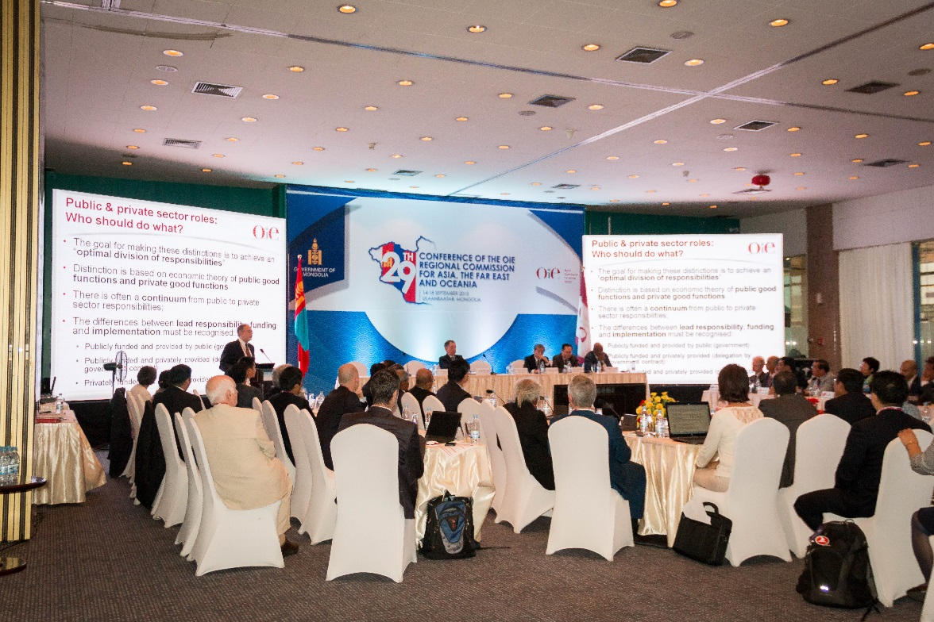
會議情形

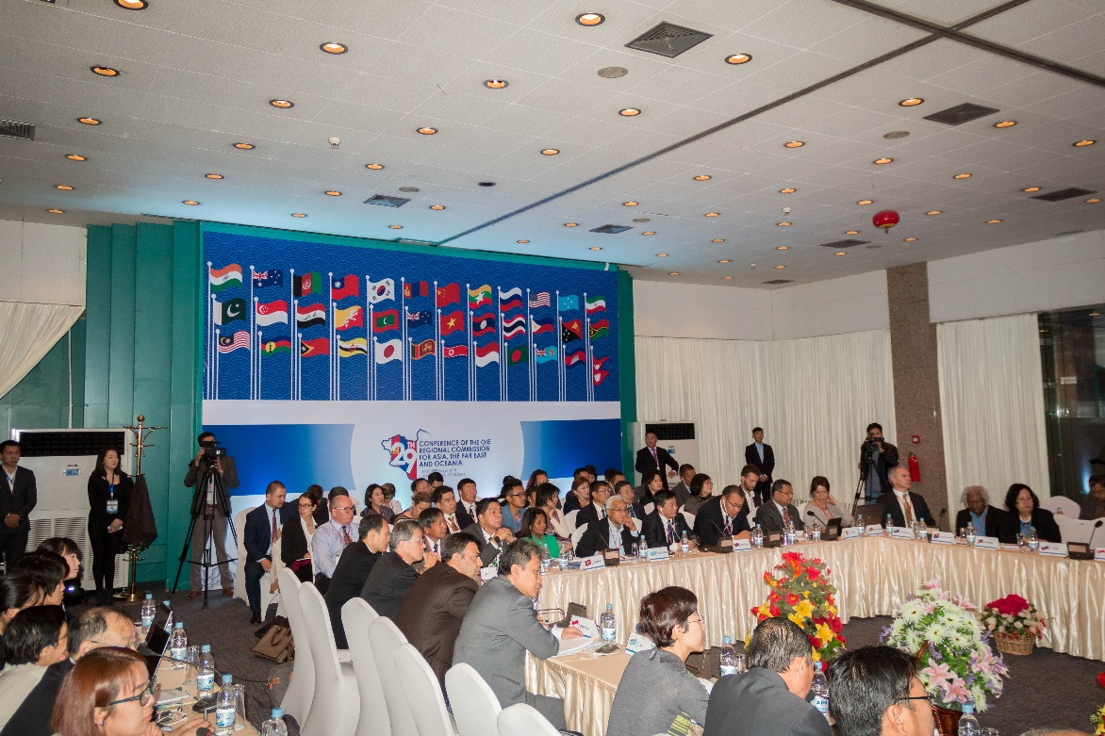
會場可見我國國旗與其他會員國並列

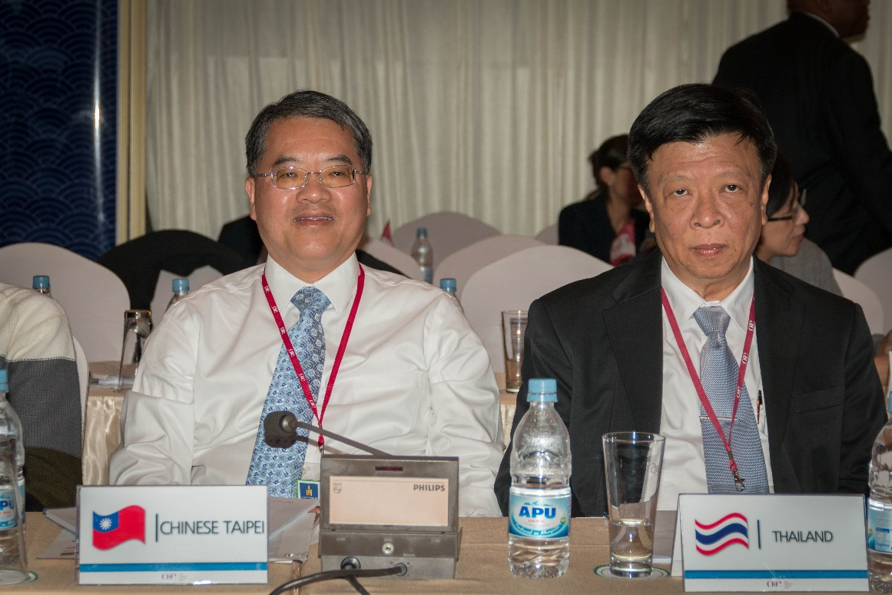
我國OIE常任代表施副局長於會場與泰國常任代表合影

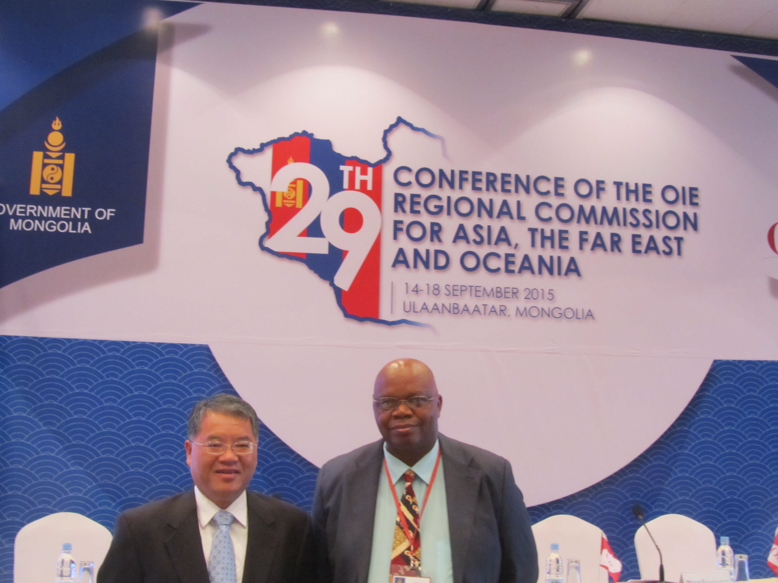
我國OIE常任代表施副局長與OIE理事會主席Dr. Modisane於會場合影

行政院農業委員會動植物防疫檢疫局出版品編號
BAPHIQ 109-104-02-031

